计算机算法设计与分析课程报告

计算机科学与技术 专业

学生 史思萍 指导老师 左劼

[摘要] 回溯法有“通用的解题法”之称。用它可以系统的搜索一个问题的所有解或任一解。回溯法是一个既带有系统性又带有跳跃性的搜索算法。它在问题的解空间树中，按深度优先策略，从根节点出发搜索解空间树，只要搜索到一个解就可以结束。回溯法适合用于解组合数较大的问题。

关键词：回溯法 工作分配问题

问题描述：设有n件工作分配给n个人。将工作i分配给第j个人所需的费用为Cij。是设计一个算法，为每个人都分配一件不同的工作，对于给定的工作费用，计算最佳工作分配方案，是总费用达到最小。

分析：考虑到每个人对应的每项工作费用已给定，要计算最佳工作分配方案，使总费用达到最小，可以采用回溯法求解。由于回溯法是对解空间的深度优先搜索，因此此题可用排列树来表示解空间。

证明：
a. 用c[i][j]存储将工作i分配给第j个人所需的费用，用v[j] 标记第j个人是否已分配工作；
b. 用递归函数backtrack（i，t）来实现回溯法搜索排列树（形式参数i表示递归深度，n用来控制递归深度，形式参数t表示当前总费用，bestx表示当前最优总费用）：
① 若t>= bestx，则不是最优解，剪去相应子树，返回到i-1层继续执行；
② 若i >n，则算法搜索到一个叶结点，用s对最优解进行记录，返回到i-1层
继续执行；
③ 采用for循环针对n个人对工作i进行分配（1≤j≤n）：
④ 当i=1时，若已测试完c[i][j]的所有可选值，外层调用就全部结束；
c. 主函数调用一次backtrack（1，0）即可完成整个回溯搜索过程，最终得到的bestx即为所求最小总费用。

代码：
#include<stdio.h>
#include<stdlib.h>
int c[21][21];
int x[21]; //记录当前的排列
int bestx[21]; //记录最优费用时的一个排列
int besttime; //记录最优的费时
int ctime; //表示当前的费时
void swap(int &x,int &y)
{
int temp;
temp=x;
x=y;
y=temp;
}
void backtrack(int n,int t)
{
int i;
if(t>n)
{
if(ctime<besttime)
{
for(i=1;i<=n;i++)
bestx[i]=x[i];
besttime=ctime;
}
return;
}
for(i=t;i<=n;i++)
{
swap(x[t],x[i]);
ctime+=c[x[t]][t];
if(ctime<besttime)
backtrack(n,t+1);
ctime-=c[x[t]][t];
swap(x[t],x[i]);
}
}
int main()
{
int n;
printf("请输入工作数量：\n");
while(scanf("%d",&n)!=EOF)
{
besttime=10000;
for(int i=1;i<=n;i++)
{
x[i]=i;
for(int j=1;j<=n;j++)
scanf("%d",&c[i][j]);
}
backtrack(n,1);
printf("最小总费用为：%d\n",besttime);
}
system("pause");
return 0;
}

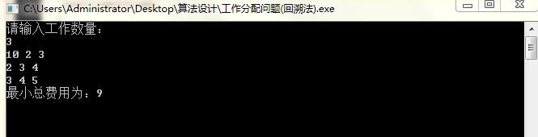
解释：如图
输入：工作数量：3
将工作i分配给第j个人所需的费用：10 2 3
2 3 4
3 4 5
输出：最小总费用：9

复杂度分析：在本程序中，当main函数调用backtrack函数时，递归函数backtrack遍历排列树的时间复杂度为O（n！），故该算法的时间复杂度为O（n！）。

参考文献
[1] 王晓东.计算机算法设计与分析（第3版）.电子工业出版社

